
Informasjon om Yrkes NM Bilfag Stavanger 2026

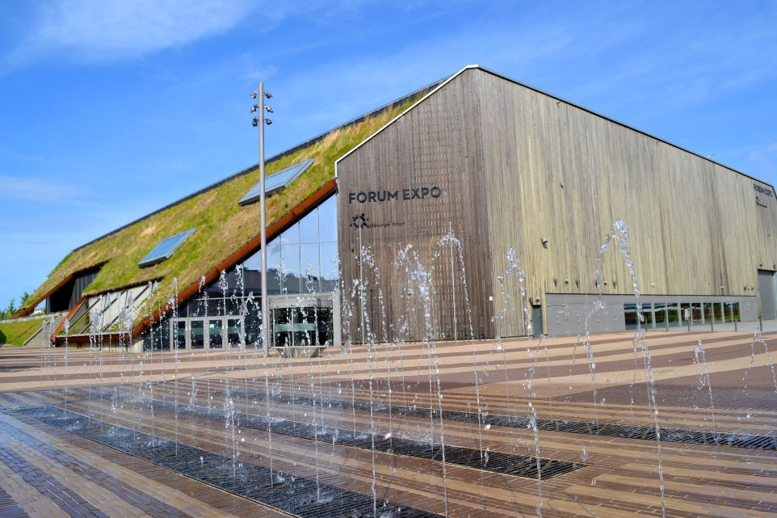

Stavanger Forum Expo 10.-12. april 2024
Tiden løper utrolig fort og nå sikter vi mot et nytt Bilfag NM våren 2026. Arrangementet er under full planlegging, og vi satser på et fantastisk Bilfag NM i Stavanger.
Mye arbeid gjenstår ennå, men vi tror det kan være greit å være i forkant med diverse informasjon, som er viktig i oppkjøringen mot et nytt Yrkes NM i Bilfag.

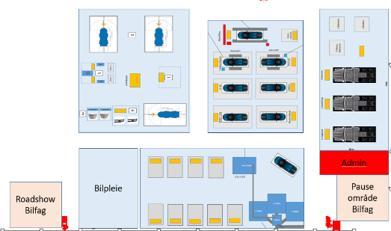
Vi skal ha konkurranser innen følgende bilfag:
- Billakkeringsfaget Car Painting
- Bilskadereparatørfaget Autobody repair
- Bilfaget Lette kjøretøy Automobile Technology
- Bilfaget Tunge kjøretøy Heavy Vehicle Maintenance
- Bilpleiefaget Kun NM Demofag

Bilpleiefaget, Nytt NM fag:
Under Bilfag NM 2026, skal vi arrangere konkurranse for Bilpleiefaget. Det vil KUN være tilgjengelig 4 konkurranseplasser, og vi kommer til å kjøre "Første mann til mølla". Påmeldingsdato og klokkeslett vil være avgjørende for om man får plass. De som er påmeldt som nr 5 osv, vil kunne delta hvis noen av de første 4 trekker seg fra konkurransen.
Hvor og når:
Konkurransen vil foregå på arenaen Stavanger Expo, under bilmessen Autopia 2026 fra fredag 10. april frem til søndag 12. april. Hall C, (tennis-hallen)
Det vil gjennomføres teknisk forberedelser av oppgaver med dommere fra 08:00 torsdag 9. april.
Det anbefales at hotell for dommer og deltakere bookes fra onsdag 8. april.
For ansvarlig av påmelding: Påse at dommer enten er tidlig på plass torsdag morgen, eller at man booker til ankomst onsdag 8. april.
Deltakere vil få gjennomgang av utstyr fra klokken 14:00 – 16:00 den 9. april.
Det er ikke lov for deltakere å være inne/ rundt på konkurranseområdet i perioden fra 08:00 - 14:00, men kan være i kafe/pause område, eller på hotellet.
Det vil i denne omgangen ikke være noen åpningsseremoni, men det blir en felles Velkommen/ Info i Bilfag Teltet på arenaen, 09:00 på fredag 5. april.
Se også Program og Flytskjema Bilfag NM 2026. (vedlegg)
Alle konkurranser starter kl 10:00.
Kvalifisering/Uttak i regioner:
Deltakere som skal kvalifiseres til Yrkes NM 2026, kan være 22 år det året yrkes NM arrangeres.
Tidligere deltakere i Yrkes NM kan delta, bortsett fra deltakere som har deltatt i EM eller VM tidligere.
OBS: Det er gamle fylker/inndeling (19 stk) som gjelder. 1 deltaker pr fag pr fylke.
Det skal følge en dommer med hver enkelt deltaker til konkurransen.
Aldersbegrensning VM 2026 Shanghai Kina: 22 år. (kan ikke fylle 23 år i 2026)
Aldersbegrensning EM 2027 Düsseldorf – Tyskland: 25 år. (kan ikke fylle 26 år i 2027)
Aldersgrense for Bilpleiefaget i NM 2026: 25 år.

Konkurransen:
All konkurranse vil foregå på Stavanger Expo. Ha i bakhodet at utstyr og installasjoner er montert på et messegulv og har ikke samme stabilitet som ved en fast installasjon. Dere bes om å ta hensyn til dette og være tålmodige for eventuelle uforutsette hendelser/driftsfeil som kan oppstå.
Infomøter for deltakere og dommere:
På Clarion Hotel Energy, vil vi ha infomøter for deltakere og dommere etter middagen den 9. april, klokken 19:30. Her vil dere få siste info om konkurransene og utlevert deltaker/dommer bekledning. Vi kommer også til å ta bilder av alle deltakere. Sted: Konferanseavdeling.
Hotell:
Alle deltakere, dommere, ledsagere og crew som er påmeldt via NBF, har hotellrom på Clarion Hotel Energy.

Middag:
Det vil bli arrangert en felles Bankettmiddag lørdag 11. april. Middagen blir på Clarion Hotel Energy.
Husk å ha pent tøy til Bankettmiddag.
Skjorte/pen genser/ rene og pene jeans eller lignende. (Ikke joggebukse eller arbeidstøy!)
Fredag 10. april vil det være mulighet for å delta på utstillermiddag i Expohallen for alle som ønsker. Det vil organiseres en egen påmelding på dette, og mat/drikke gjøres opp direkte med Autopia i baren i Expohallen. Kont. Vidar S.
Middager utenom dette organiseres av det enkelte opplæringskontor.

Lunsj under konkurransen:
Det vil bli servert lunsj under konkurransedagene for de som har bestilt dette. Hvis det er spesielle allergier, må det gis beskjed om dette. Kaffe og enkel snack vil være tilgjengelig i Bilfag café teltet.
Bekledning og verneutstyr:
Deltakere må stille i arbeidstøy og ha med personlig verneutstyr. Vernesko, vernebriller, hansker, ørepropper/hørselvern, friskluftmaske (lakkeringsfaget). Dommere stiller i arbeidstøy. Det vil bli utdelt gensere til deltaker (2 stk t-skjorte, 1 stk genser) og dommere (2 stk t-skjorte, 1 stk genser) Dette skal benyttes fredag 10. april, og søndag 12. april. Hvis dere vil benytte bekledning fra arbeidsgiver, kan dere gjøre dette lørdag den 11. april
Resultatservice:
I tidligere Yrkes NM har vi hatt resultatservice under konkurransen. Dette viste seg å bli både stressende og i flere tilfeller ga det et skjevt bilde av utviklingen i konkurransen. Vi vil derfor følge vanlige retningslinjer fra Euroskills og Worldskills om ingen resultater underveis i konkurransen.

Presse og media:
Det vil bli filmet og tatt bilder under konkurransen. Det vil være et kamera som blir plassert på ulike steder og kjøre live-stream via face-book siden til Bilfag.no. Vanlig fagpresse vil også følge arrangementet tett. Bli ikke overrasket vis de vil prate med dere, men da kun når dere ikke konkurrerer.

Videre internasjonale Konkurranser:
Vinnere i Lette kjt, Bilskade og Billakk, er kvalifisert videre for deltakelse i World Skills Shanghai Kina, sept 2026. Vinnere i Bilmekaniker lette og tunge kjøretøy, er kvalifisert til EM i Düsseldorf Tyskland, sept 2026. Det er ingen videre VM eller EM for bilpleiefaget. Dette er kun et Demofag i NM.
(Billakkering og Bilskadefaget jobbes med å få inn på EM programmet i 2027)
Informasjon om biler og utstyr
Kommer ut, så fort vi har dette på plass.

Med vennlig hilsen styringsgruppen for Yrkes NM 2026 og Norges Bilbransjeforbund

Vidar Halby Strande
Epost: vidar.strande@nbf.no
Telefon: +47 90839383

